あたりまえの問題を出します。月の満ち欠けに関する次の文章の（ ）内に適切な言葉を入れなさい。

① 月は自分で光る（ 恒星 ）ではない。月は（ 太陽 ）の光を反射して光っている。
しかも照らされた部分だけが明るく光るため、月の形は（ 太陽 ）と月と（ 地球 ）
の位置によってさまざまに変化する。

② 月は（約 29.5 日）かけて地球の周囲を（ 反時計回り ）で回る。これを月の（ 公転 ）という。

③ 月は新月 →（ 上弦の月 ）→（ 満月 ）→（ 下弦の月 ）→ 新月の順で変化をくり返す。

④ 地球に対して月が太陽と同じ方向に来た時が（ 新月 ）同じく太陽と反対の方向に来た時が（ 満月 ）となる。

下の図は、地球と月の位置関係を示したものです。それぞれ地球から見た月はどのように見えるか、
その形を描きなさい。また、その月のよび方を（ ）内に書きなさい。
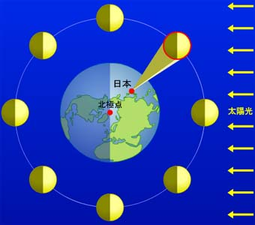 | 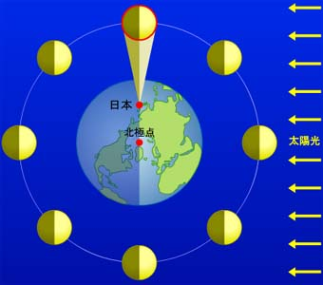 | 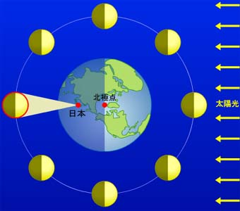 | 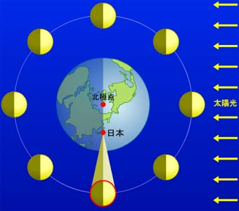
↓ ↓ ↓ ↓
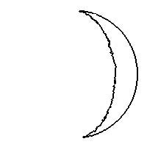  （ 三日月 ） | （ 上弦の月 ） | （ 満月 ） | 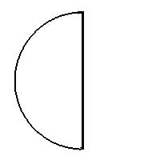  （ 下弦の月 ）

日食（太陽が欠ける）・月食（月が欠ける） | 説明
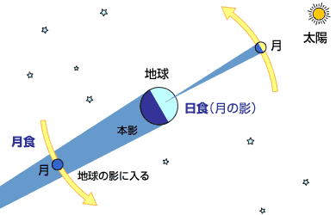 | 日食（太陽が欠ける）  太陽と地球の間に月が入り込み、  （ 昼間 ）に太陽が欠けて見える。  皆既日食のときには（ ダイヤモン  ドリング ）という現象がおき、  太陽のコロナを見ることができる。  月食（月が欠ける）  太陽と月の間に地球が入り込み、  （ 夜 ）に月が欠けて見える現象。
３年 組 番 氏名

